POwJP

Rafał Popławski 81659

Grupa L_I_S_INF_K1

L1

**Z1.**

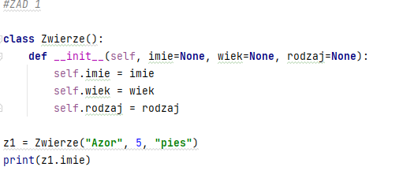

**Z2.**

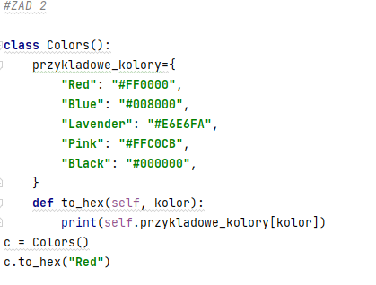

**Z3.**

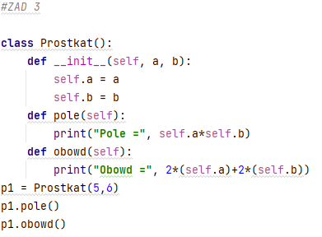

**Z4.**

